Инструкция по очистке ЭУМК

По окончании учебного года, возникает необходимость очистить ЭУМК от устаревших данных (списка зарегистрированных студентов, информации о группах, логов об активности пользователей, оценок обучающихся за выполненные задания, результатов тестов, сообщений в форумах и т.п.). Для удаления этого содержимого существует функция «Очистка» ЭУМК.
NB! | Очистка курс не влечет за собой удаление элементов и ресурсов с курса
Для того, чтобы провести очистку нажмите на значок шестерёнки в правом верхнем углу и из выпадающего списка выберите строку «Очистка ЭУМК».
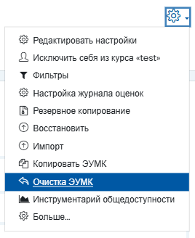
Для полноты просмотра параметров очистки кликните на ссылку «Развернуть все».
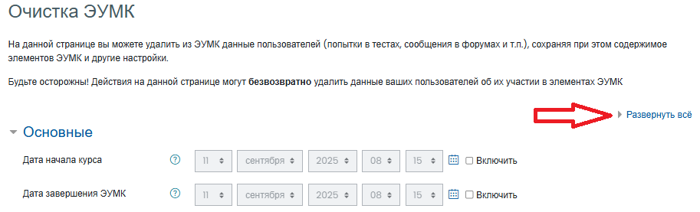
Рассмотрим раскрывшиеся параметры (в зависимости от видов элементов на ЭУМК, параметров может быть больше).
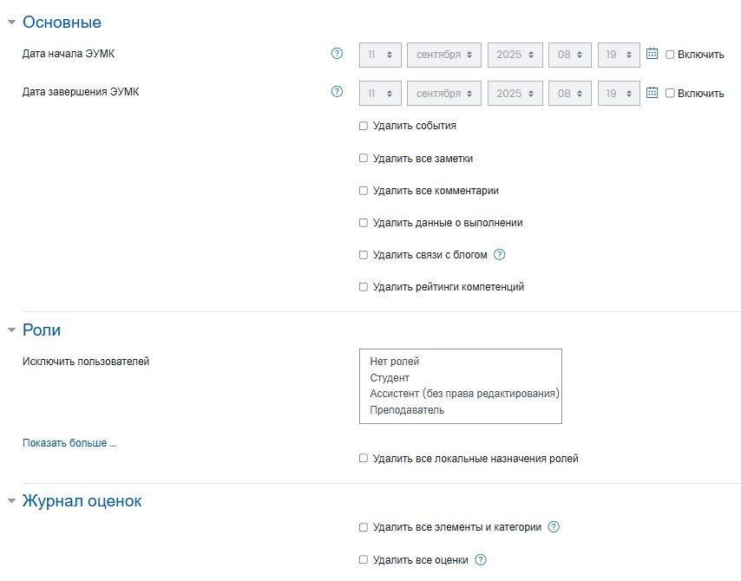
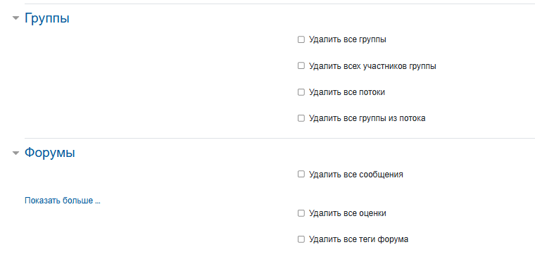
Отмечаем очищаемые позиции «галочкой» ().
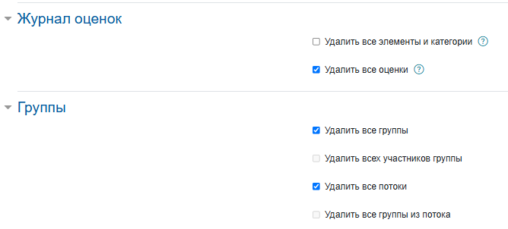
По завершении выбора параметров, нажмите на кнопку «Очистка ЭУМК».
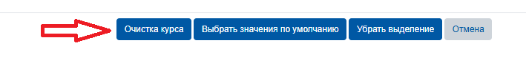
По завершении очистки нажмите «Продолжить».
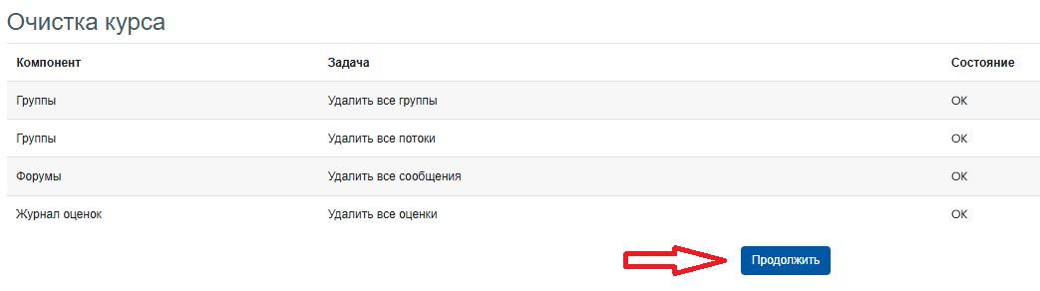
В результате вы получите чистый от попыток прохождения и сообщений ЭУМК.

